Согласно действующему законодательству, противопожарный режим - это совокупность норм и правил эксплуатации объекта, содержания территории, поведения людей и технологии выполнения работ, направленная на предотвращение возгораний и эффективную их ликвидацию. Данное понятие комплексное, оно состоит из нескольких разделов, касающихся организационной деятельности, подготовки регламентирующей документации, технического оснащения и подготовки персонала к действиям в повседневных условиях и при возникновении чрезвычайной ситуации.
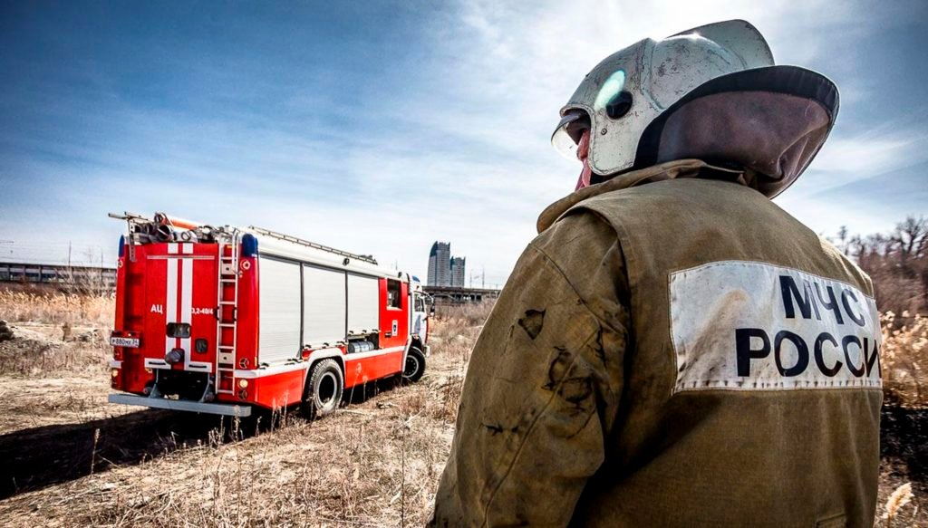

Когда вводят особый противопожарный режим?
Современное производство материальных ценностей и сферы услуг связано с большим оборотом горючих материалов, потреблением электрической и тепловой энергии. Данные факторы оказывают влияние на возрастание риска возгорания с тяжелыми последствиями. Чтобы не допустить подобного, на предприятиях должен быть установлен порядок, который затрагивают различные сферы человеческой деятельности.
Федеральный закон от 21 декабря 1994 г. N 69-ФЗ раскрывает, что понимается под термином "противопожарный режим на объекте".
Это определение включает в себя следующие аспекты:
- Обращение с горючими и взрывоопасными веществами. Порядок их хранения, использования по назначению, транспортировки и утилизации.
- Запреты, вводимые на тот или иной вид деятельности людей на производстве. Ограничения затрагивают правила передвижения по территории, поведение на рабочем месте, в период перерыва, во время ремонта и обслуживания техники и оборудования.
- Мероприятия различного плана, направленные на предотвращение возгораний, а в случае их появления - на локализацию и тушение пламени. Для этого устанавливаются сигнализационные и дождевальные системы, предусматривается порядок оповещения и управления.
- Подготовка персонала к действиям при возникновении чрезвычайных ситуаций. Организация проведения занятий, инструктажей и учений. На предприятиях с повышенной опасностью возгорания учения могут проводиться совместно с МЧС.
- Контрольные функции. Проверке подлежат условия содержания помещений, территории, средств тушения огня, исправность технического оборудования, теоретическая и практическая подготовка сотрудников, служебная документация.
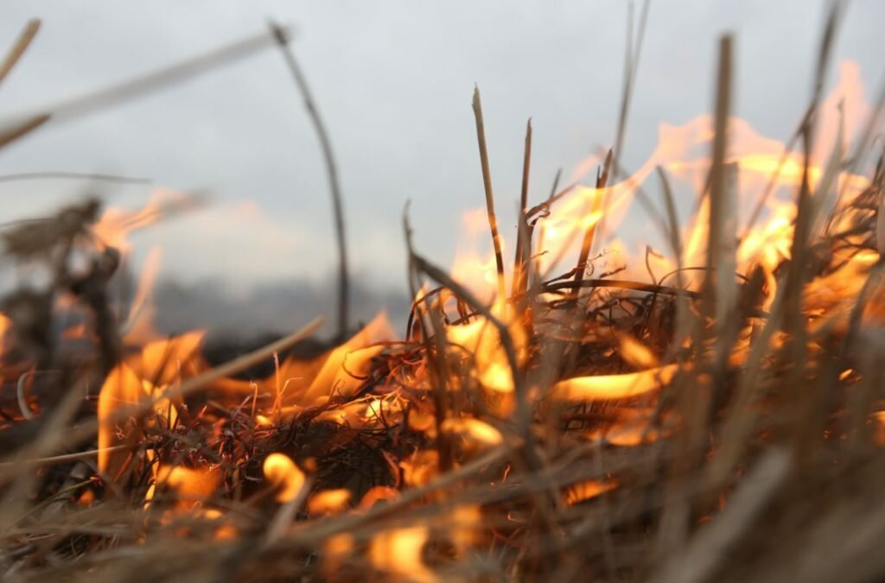
Закон регламентирует, каким образом в организации устанавлиается режим того или иного уровня. Нормы и правила вводятся в действие решением местных органов самоуправления, государственной инстанции или руководителем предприятия. Основанием для введения режима ПБ служат результаты экспертной оценки степени горючести здания, которая проводится при введении объекта в эксплуатацию или во время плановых инспекций.
Меры ППР:
- очистка помещений и территории от горючего мусора;
- установка ограждений и подсобных помещений из огнеупорного материала;
- обустройство огнестойких перегородок, простенков и эвакуационных дверей;
- оборудование пожарных щитов, огнетушителей и гидрантов;
- строительство резервного водоема для заправки техники МЧС;
- монтаж сигнализации, звуковых и световых средств информации, газовых и дождевальных установок;
- изготовление и вывешивание схем эвакуации, предупреждающих, информационных, запрещающих и эвакуационных знаков.
Особый режим вводится при возрастании угрозы возгорания. Принимаются жесткие ограничения, касающиеся поведения людей в лесах и на открытой местности, проезда наземного транспорта и проведения работ на сельхозугодиях. В отдельных случаях назначается патрулирование или круглосуточное дежурство расчета МЧС на объекте, которому угрожает опасность.

